
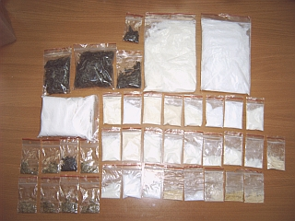
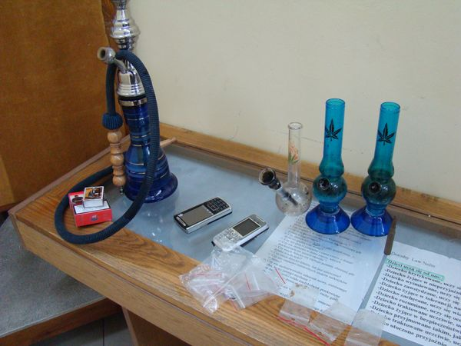
WYDZIAŁ KRYMINALNY
W skład Wydziału Kryminalnego wchodzą wyspecjalizowane komórki zajmujące się przestępczością narkotykową oraz poszukiwaniem osób.
Zespół do Walki z Przestępczością Narkotykową zajmuje się prowadzeniem rozpoznania i zwalczaniem środowiska przestępczego osób zażywających środki odurzające ze szczególnym zwróceniem uwagi na dealerów narkotyków i osoby związane z produkcją środków odurzających.

Komórką zajmującą się poszukiwaniem osób zaginionych, ukrywających się przed organami ścigania, identyfikacją nn osób oraz nn zwłok jest Zespół do Spraw Poszukiwań i Identyfikacji Osób.

